Факультет: Прикладной математики и механики
Кафедра: Вычислительной математики, механики и биомеханики
Направление подготовки: 09.03.02 Информационные системы и технологии
Профиль: «Информационные системы и технологии»

ОТЧЁТ
по лабораторной работе
по дисциплине
«Обеспечение качества информационных систем»

Лабораторная работа № 4
Тема работы: «Основы Unit-тестирования»

Выполнил: студент гр. ИСТ-24-3б
Жаров Иван Сергеевич
Проверил: ст. пр. каф. ВММБ
Ильиных Глеб Валентинович

Введение
Статическое тестирование — это метод проверки программного обеспечения (или его документации) без запуска кода. Его цель — найти дефекты на ранних стадиях разработки, когда их исправление наименее затратно.

С помощью чего осуществляется:
- Ручные проверки (Ревью): Проверка кода, требований или дизайна коллегами (например, Code Review, парное программирование, инспекции).
- Автоматизированный статический анализ: Использование специальных инструментов (линтеров, анализаторов), которые сканируют код на соответствие стандартам, потенциальных ошибок (утечки памяти, "мертвый" код) и уязвимостей.

Вклад в качество: обнаруживает ошибки в логике, структуре и безопасности до того, как они попадут в рабочую версию. Улучшает читаемость, поддерживаемость и общее "здоровье" кодовой базы.

Динамическое тестирование — это метод проверки программного обеспечения, который, в отличие от статического, требует запуска программы. Он направлен на проверку поведения системы в реальном времени и выявление ошибок, возникающих во время выполнения.

Подходы к осуществлению:
- Метод "Черного ящика": Тестирование, основанное на требованиях и спецификациях, без знания внутренней структуры (кода) системы. Тестировщик работает с программой как конечный пользователь (вводя данные и проверяя результат).
- Метод "Белого ящика": Тестирование, основанное на знании внутренней структуры и кода программы. Позволяет проверить отдельные модули, ветки кода (покрытие условий) и внутреннюю логику.
- Метод "Серого ящика": Комбинация двух предыдущих подходов. Тестировщик имеет частичные знания о внутренней структуре (например, о схеме базы данных или API) для создания более глубоких тестов, но всё ещё работает с программой через её интерфейс.

Автоматизация тестирования — это использование специальных программных инструментов (фреймворков) для написания и выполнения скриптов, которые проверяют работу системы вместо ручного тестировщика.

Зачем применяется:
- Для ускорения выполнения регрессионного тестирования (проверки, что новый код не сломал старый).
- Для выполнения рутинных, однотипных и трудоемких проверок.
- Для проведения нагрузочного тестирования (симуляции тысяч пользователей).
- Для обеспечения стабильной и быстрой обратной связи в CI/CD.

Роль в обеспечении качества: Позволяет проводить тестирование чаще, быстрее и надежнее (устраняя "человеческий фактор" в рутинных задачах). Это гарантирует, что регрессионные ошибки отлавливаются немедленно, и освобождает ручных тестировщиков для более сложных, исследовательских и творческих задач.

Модульное тестирование — это вид тестирования (обычно "белого ящика"), направленный на проверку отдельных, минимальных компонентов (модулей) программы в изоляции от остальной системы. Чаще всего выполняется самими разработчиками.

Что проверяют: Корректность работы отдельной функции, метода или класса. Тесты проверяют, что модуль возвращает ожидаемый результат на определенные входные данные (позитивные сценарии) и корректно обрабатывает исключительные ситуации (негативные сценарии).

Инструменты реализации: Специализированные фреймворки (библиотеки) для конкретного языка программирования.
- Java: JUnit, TestNG
- JavaScript: Jest, Mocha, Vitest
- Python: pytest, unittest
- .NET: NUnit, xUnit, MSTest

Непрерывная интеграция (CI) — это практика частой (много раз в день) автоматической сборки и тестирования кода после каждого изменения (коммита) от разных разработчиков в общий репозиторий.

Непрерывная доставка (Continuous Delivery/Deployment, CD) — это продолжение CI; практика, при которой код, успешно прошедший все тесты, автоматически готовится к выпуску или даже сразу развертывается в "боевое" окружение.

Роль автоматизированных тестов: Авто-тесты (особенно модульные и интеграционные) являются фундаментом и "стражами" CI/CD.

- В CI они запускаются при каждой попытке слияния кода. Если тесты не пройдены (сборка "красная"), код блокируется, и разработчик получает мгновенную обратную связь об ошибке.
- В CD тесты (включая более сложные) подтверждают, что новая версия полностью готова к безопасному развертыванию на пользователях.

Класс эквивалентности и Граничные значения - это техники тест-дизайна (относятся к "черному ящику"), используемые для сокращения количества необходимых тестов при сохранении высокого покрытия проверками.
Класс эквивалентности (Equivalence Class): Это набор входных данных, при которых система, как ожидается, будет вести себя одинаково (обрабатываться по одному алгоритму). Нет смысла проверять все значения из этого набора — достаточно взять одного "представителя".
Граничные значения (Boundary Values): Это значения на "краях" или "границах" классов эквивалентности. Практика показывает, что ошибки чаще всего возникают именно на этих границах (например, при проверках n > 10 или n >= 10).

Тестирование консольного приложения «Calculator.java»
Описание тестируемого класса/файла и его функций/методов.

Тестируемый класс — Calculator.java. Он реализует базовые арифметические операции: сложение, вычитание, умножение, деление и проверку числа на положительность.

Функции/методы класса:
- add (int a, int b) — возвращает сумму чисел.
- Subtract (int a, int b) — возвращает разность.
- multiply (int a, int b) — возвращает произведение.
- divide(int a, int b) — выполняет деление (при делении на ноль выбрасывает исключение IllegalArgumentException).
- isPositive (int number) — проверяет, является ли число положительным.

Тестирующий класс «…»
Описание тестирующего класса/файла и его методов.

Класс CalculatorTest реализует модульные тесты для проверки корректной работы всех методов класса Calculator с использованием библиотеки TestNG.
Основные тесты:
- testAdd() — проверяет правильность операции сложения.
- testSubtract() — проверяет правильность вычитания.
- testMultiply() — проверяет правильность умножения.
- testDivideByZero() — проверяет корректную обработку исключения при делении на ноль.
- testIsPositiveTrue() и testIsPositiveFalse() — проверяют работу логического метода.
- testDivide() — использует аннотацию @DataProvider для тестирования метода деления с разными наборами входных данных.

Проверка корректности составленных тестов
Проверка работы методов при допуске ошибок в тестируемых и тестирующих методах.

Для проверки корректности тестов был специально внесён логический дефект в метод add():

public int add(int a, int b) {
return a - b;
}

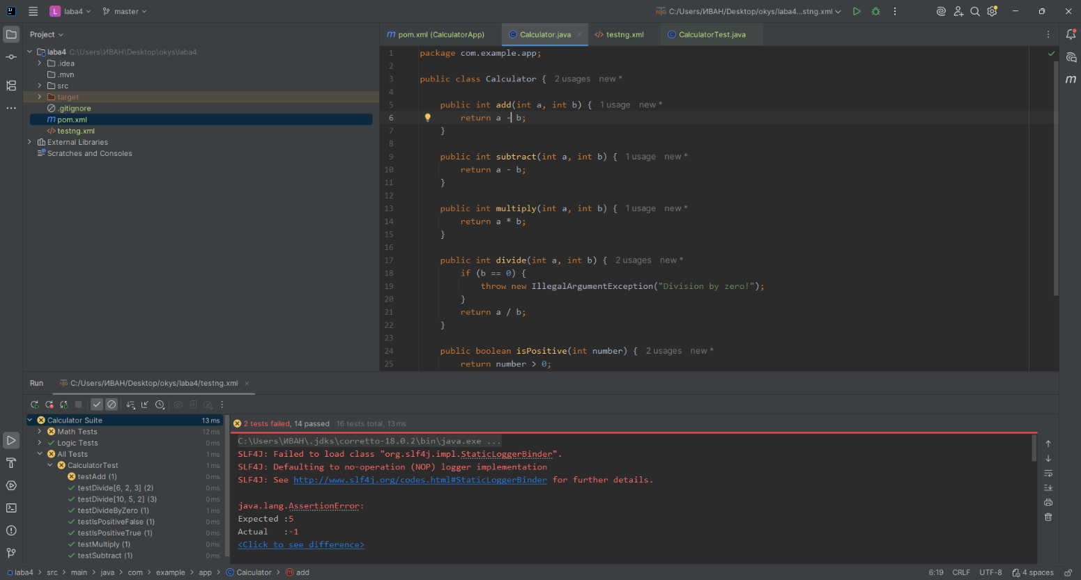
При повторном запуске тестов TestNG выдал сообщение об ошибке:

Заключение по тестированию класса «…»
Все методы класса Calculator прошли тестирование успешно.
Тесты охватывают основные арифметические операции и граничные случаи (например, деление на ноль).
Ошибки, внесённые специально, корректно обнаруживаются системой тестирования.
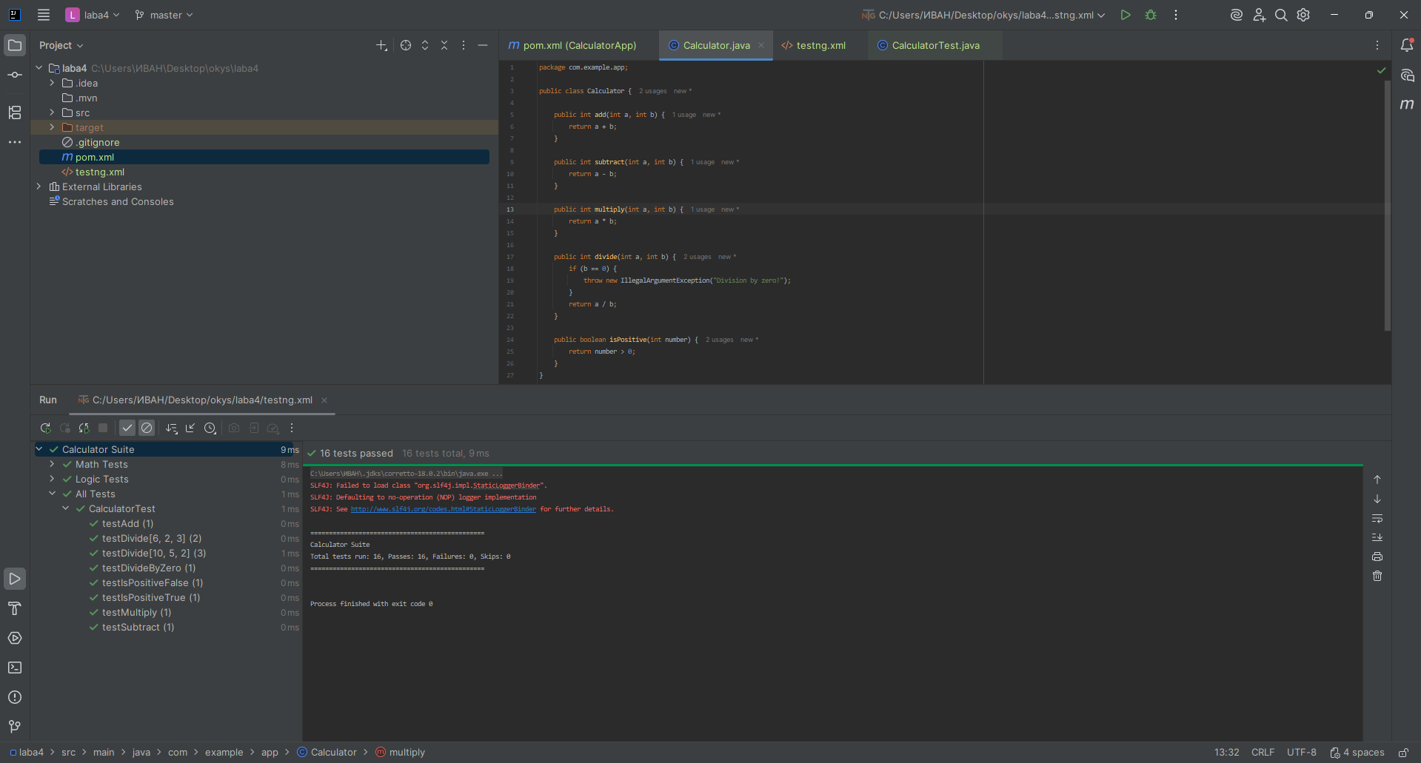

Тестовые конфигурации
Созданы три конфигурации запуска в файле testng.xml:
- Math Tests — выполняются только тесты группы math.
- Logic Tests — выполняются только тесты группы logic.
- All Tests — выполняются все тесты без фильтрации.

Тестирование консольного приложения «TextUtils»
Класс TextUtils реализует набор простых методов для работы со строками.

Основные методы:
- count_words (text) — возвращает количество слов в строке.
- reverse_text (text) — переворачивает строку задом наперёд.
- is_palindrome (text) — проверяет, является ли строка палиндромом.
- to_upper (text) — преобразует строку к верхнему регистру.
- remove_spaces (text) — удаляет все пробелы из строки.

Тестирующий класс «TestTextUtils»
Тестирующий класс TestTextUtils реализован с использованием библиотеки pytest. Он содержит набор модульных тестов для проверки корректной работы всех функций класса TextUtils.

Основные тесты:
- test_count_words — проверяет корректность подсчёта слов, использует параметризацию.
- test_reverse_text — проверяет правильность переворота строки.
- test_is_palindrome — тестирует определение палиндромов.
- test_to_upper — проверяет преобразование в верхний регистр.
- test_remove_spaces — тестирует удаление пробелов в строке.

Проверка корректности составленных тестов
Для проверки корректности тестов в код app.py намеренно была внесена ошибка: вместо text.upper() в методе to_upper() использовалось text.lower().
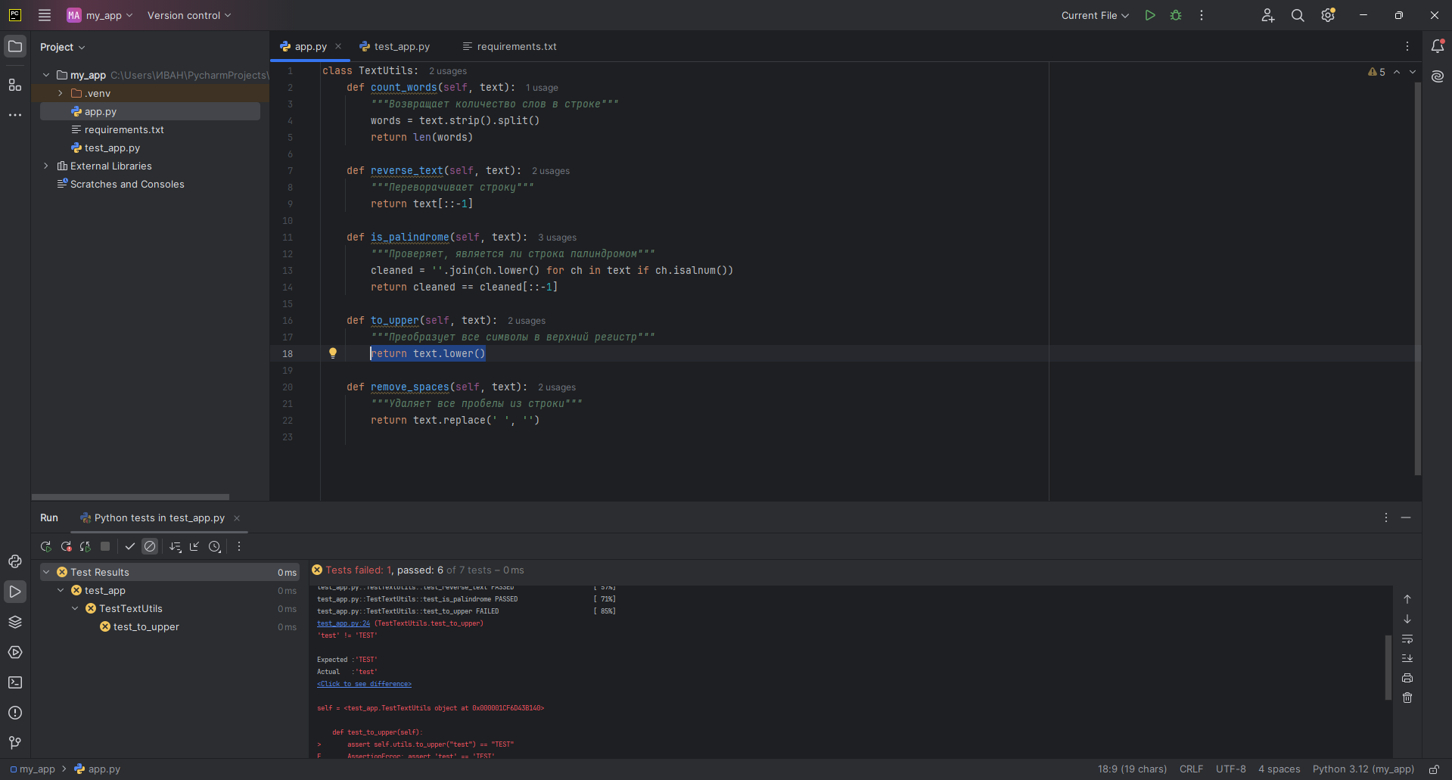
После запуска тестов часть проверок завершилась с ошибкой (FAILED), что подтверждает корректность работы тестов и способность обнаруживать неверное поведение программы.

Заключение по тестированию класса «TextUtils»
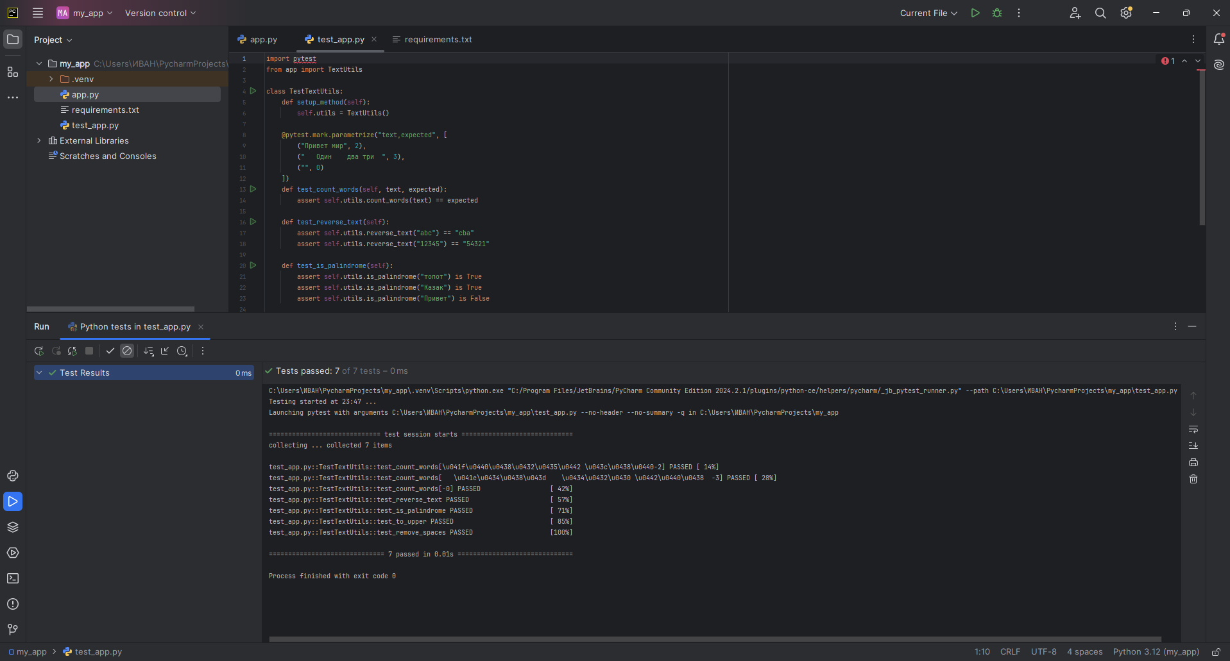
Все тесты, проверяющие корректный код, завершились успешно (PASSED). После внесения ошибки тесты корректно выявили несоответствие ожидаемым результатам. Это подтверждает правильную настройку и функционирование тестов.

Тестовые конфигурации
Инструменты и окружение:
- Язык программирования: Python 3.11
- Среда разработки: Visual Studio Code (или другая IDE)
- Библиотека тестирования: pytest
- Файл зависимостей: requirements.txt
Команды для запуска тестов:
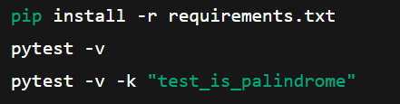

Выводы

